**实验三：**

**实验器材：**matlab 2010a软件、《信号与系统及MATLAB实现》实验指导书

**实验目的：**在MATLAB中，应用MATLAB进行对部分分式展开求拉氏逆变换的求解和连续时间系统的频响的求解。

**实验内容：**

1. **部分分式展开求拉氏逆变换**

代码：

**% F=s+5)/(s^2+5*s+6)**

syms s

ft= **ilaplace**((s+5)/(s^2+5*s+6));

结果：

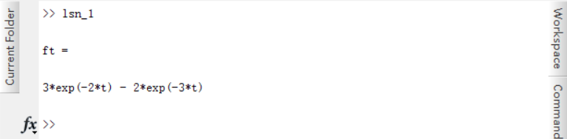

1. **连续时间系统的频响**

代码：

**% H(jw) = (jw)^2/((jw)^3+(jw)+1)**

w=0:0.025:5; **b=[0, 1, 0, 0]; a=[1, 0, 1, 1];**

H=**freqs**(b,a,w);

subplot(2,1,1);**plot(w,abs(H));**grid;

xlabel('\omega(rad/s)');ylabel('|H(j\omega)|');title('H(jw)的幅频特性');

subplot(2,1,2);**plot(w,angle (H));**grid;

xlabel('\omega(rad/s)');ylabel('\phi(\omega)');title('H(jw)的相频特性');

结果：

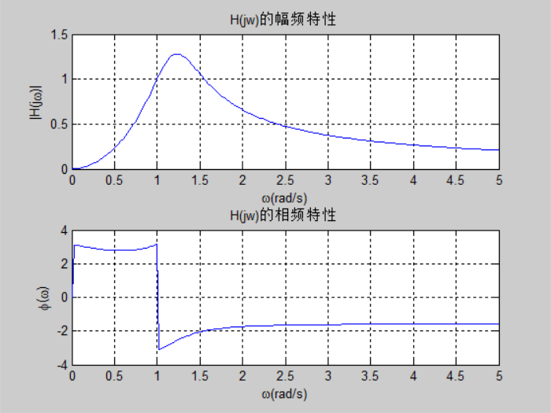

**实验四：**

**实验器材：**matlab 2010a软件、《信号与系统及MATLAB实现》实验指导书

**实验目的：**在MATLAB中，应用MATLAB进行对方程式的z变换和z逆变换以及绘制离散信号的图形和求解离散时间系统的频响特性。

**实验内容：**

1. **z变换和z逆变换**

代码：

**% fn = 3*((1/4)^n + 2)**

syms n z

fn = 3*((1/4)^n + 2);

**FZ=ztrans(fn,n,z);**  %求时域序列fn的Z变换FZ；

**fz=iztrans(FZ,z,n);**  %求频域序列FZ的Z反变换fn

结果：

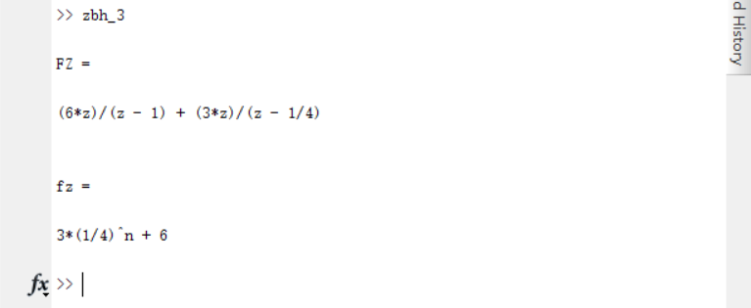

1. **绘制离散信号的图形**

代码：

**% ft = cos(k*pi/8**

**% ls = cos(2*k)**

k=0:40;

subplot(2,1,1);**stem(k,sin(k/3),'filled') % 'filled'--实心**

title('sin(k/3)')

subplot(2,1,2);**stem(k,sin(2*k),'filled')**

title('sin(2*k)')

结果：

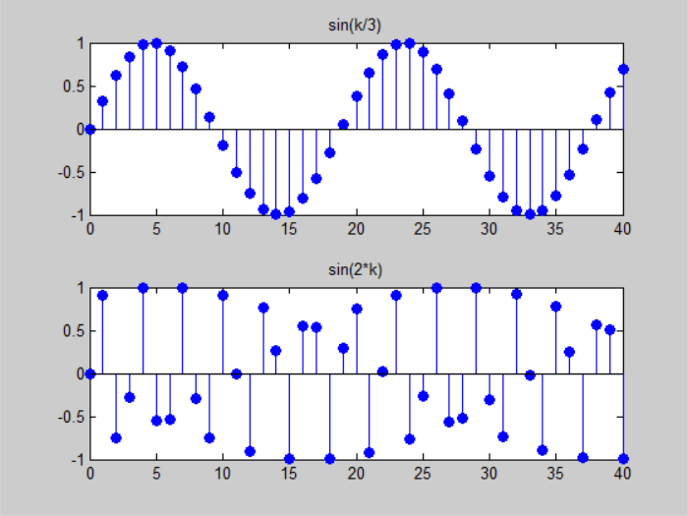

1. **离散时间系统的频响特性**

代码：

**% H(z) = (z-0.5)/z**

B=[1 -0.5]; A =[1 0];

**[H,w]=freqz(B,A,'whole');**

% 向量B--分子、A--分母系数。

**% 频率响应在N点评估围绕单位圆的上半部分等距离。默认为512。**

**% freqz(B, A, N, 'whole');**

**Hm=abs(H);**

**Hp=angle(H);**

subplot(211),**plot(w,Hm),**grid on;

xlabel('\omega(rad/s)'),ylabel('Magnitude');title('离散系统<幅频>特性曲线')

subplot(212),**plot(w,Hp),**grid on;

xlabel('\omega(rad/s)'),ylabel('Phase');title('离散系统<相频>特性曲线')

**% freqz语句直接画图**

% figure(2)

% A=[1 0]; B=[1 -0.5];  **freqz(B,A,'whole')**

结果：

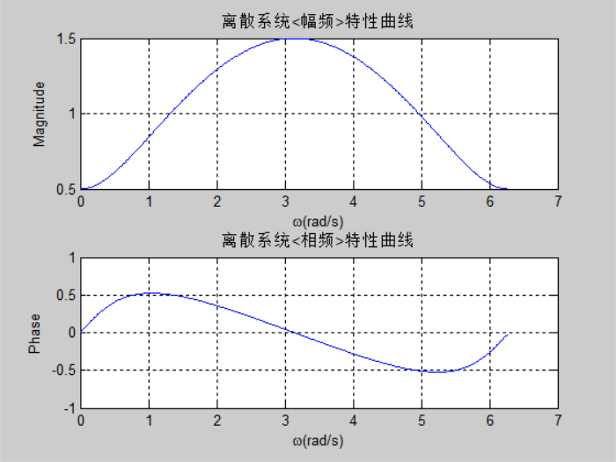

**心得体会：**

经过对这次的实验课程，让我了解并掌握了简单的MATLAB软件工具的使用，用此软件对信号与系统教科书的信号进行绘制或计算，对书本的信号有了更加清楚、直观地认识，同时也感受到软件的强大之处。计算一个信号人工算需要大量的时间也有可能回算错，而软件能够快速得到结果，通过编程也可以看到信号计算的步骤。实验让我对信号与系统产生了不一样的认识，没有实验之前，它是抽象的、难懂的，但经过了实验的操作，对信号的直观绘制，简单、直白的了解和认识信号，我认为在教学中用MATLAB对信号进行绘制让学生直观的观察信号，这能让学生更好地学号信号与系统这门课程！感谢实验老师的指导还有同学们的热心帮助！